Töötoa („Õietolm. Taimepigmendid“) õietolmu osa on koostanud Ingebor-Megy Allingu (11.LO klass, juhendaja Urmas Tokko), Tartu Tamme Gümnaasium 2017/2018.
Töötuba on koostatud ja läbi viidud Euroopa Liidu ERF toel, Tamme gümnaasiumi „Teeme+“ projekti (https://tammegymnaasium.ee/teemeplus-projekt/) „Õpilastest ekspertrühmad töötubades õpetama“ raames.

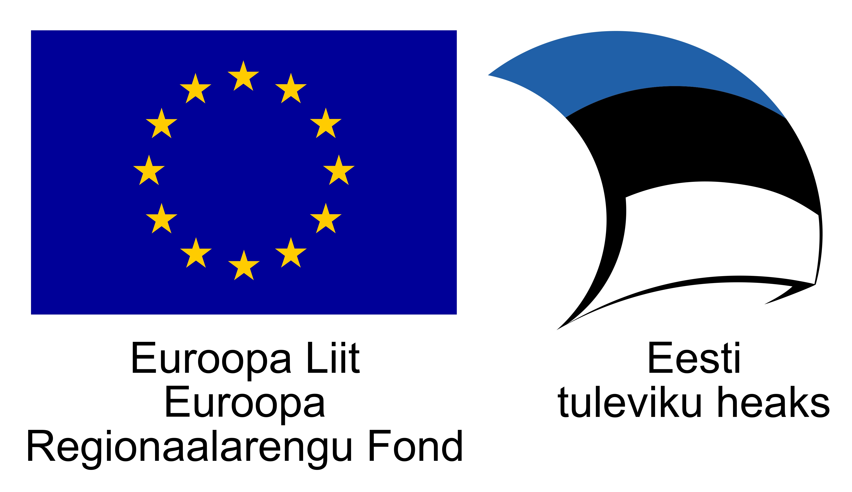

Töötoa töölehed õpilasele
TEOREETILINE MATERJAL ÕPILASTELE
Õie ehitus
Kõik õieosad tegutsevad koos kindlustamaks viljastumist. Õis koosneb: õieraost, õiepõhjast, tupplehtedest, kroonlehtedest, tolmukaniitidest ja tolmukatest ning emakast mille moodustavad: emakasuu, emakakael ja sigimik. Enamasti on kroonlehed ja tupplehed erinevad- kroonlehed on värvilised ja silmatorkavad, tupplehed rohelised. Kuid näiteks tulpidel ja nartsissidel ei õiekattelehed eristatavad, sel juhul on õis lihtsa õiekattega perigoon. Paljudel taimedel näiteks maasikal pudenevad kroonlehed peale vilja moodustumist, ent tupelehed jäävad alles.
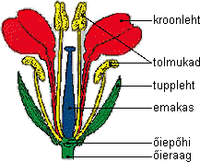
Õie isasosa on tolmukas, mis koosneb tolmukapeast ja tolmukaniidist. Tolmukapea asub tolmuniidi otsas ja seal asuvad tolmuterad, mis viljastavad emakas asuva munaraku. Õie emassuguorganid asuvad emakas. Emakas paikneb õie keskel, kus ta on ümbritsetud tolmukate ning kroon- ja tupelehtedega. Emakas koosneb emakakaelast, sigimikust ja emakasuudmest. Emakasuue on enamasti kleepuv ja selle ülesandeks on püüda kinni tolmuterad. Mööda emakakaela liiguvad tolmuterad sigimikuni, kus toimub viljastumine.
http://bio.edu.ee/taimed/general/oisala.htm

Tolmuterade välimus
Tolmuterad erinevad üksteisest suuruse, kuju, värvuse, välispinna mustrite, astelde ja vagude olemasolu poolest. Enamiku tolmuterade läbimõõt jääb vahemikku 0,015- 0,050 mm. Eri taimeliikide tolmuterad on erinevat värvi: näiteks kellukate ja fatseelia tolmuterad on violetsed, õunapuudel ja vaarikatel valged või hallid, ristikul, rukkilillel pruunid; metsikul kassirattal sinise, pirnipuul, virsikul ja hobukastani punased, kibuvitsal, karusmarjal, tatral kuldkollased, pärnal aga helerohelised. Erinevad on tolmuterad ka kujult. Ümmargused tolmuterad on näiteks aedoal ja valge ristikul, ovaalsed näiteks porgandil, kolmnurksed tammel ja pärnal. Paljutahulised on võilille tolmuterad.
Tööleht: õie ehitus ja tolmuterad
KATSE 1: Liilia õietolmust preparaadi valmistamine
Töö toimub paarides.
Katsevahendid: liilia õis, alusklaas, katteklaas, vesi, nõel, filterpaber, pipett
- leia liilia tolmukad ja kraabi sealt lahti õietolm
- valmista ette alusklaas, selleks lisa alusklaasile tilk vett
- aseta kraabitud õietolm vette
- aseta peale katteklaas
- aseta preparaat mikroskoobi alla ja leia üles tolmuterad (esilagu vaata väiksema suurendusega, hiljem kasuta suuremat suurendust)
KATSE 2: Krimiloo lahendamine
Töö toimub 4 liikmelises rühmas.
Politseil on leidnud “laiba” ja nad on välja selgitanud kaks “kahtlusalust”. Aita politseil leida õige “süüdlane”, selleks peate tuvastama tolmuterad.
Katsevahendid: mikroskoop, 3 komplekti õietolmu, igas komplektis 3 erineva taimeliigi õietolmu (rühma kohta)
- “Tapetu” ja “kahtlusaluste” riietelt leiti erinevate taimede õietolmu, tuvastage kõik tolmuterad ja täitke tabel.
- Leidke “mõrvar”
Tabelisse kirjuta preparaadi number ja taimeliik.
Laip | Kahtlusalune 1 | Kahtlusalune 2
Komplektis1 laibaga kattuvad tolmuterad_______
Komplektis 2 laibaga kattuvad tolmuterad_______
V: “Mõrvariks” on kahtlusalune ___________

PILDID TOLMUTERADE TUVASTAMISEKS (Mäe, 2014)
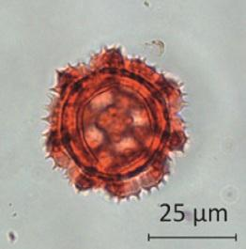
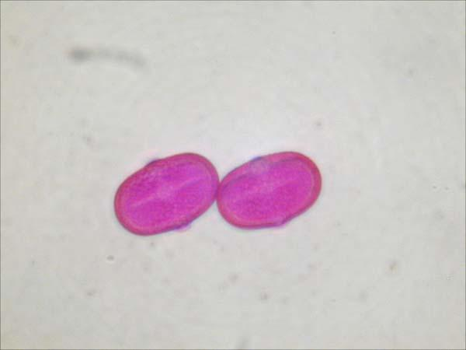
HERNES VÕILILL

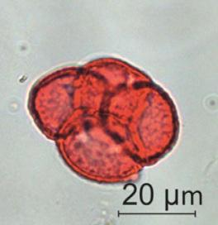
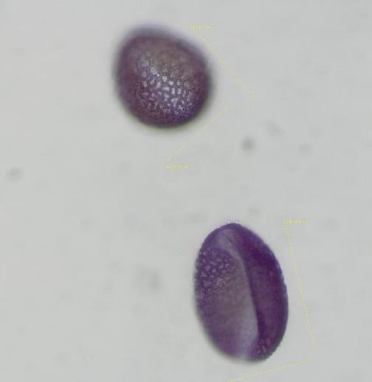
LIILIA KANARBIK

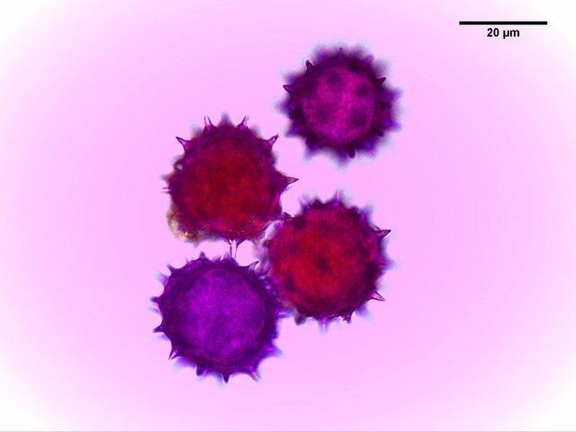
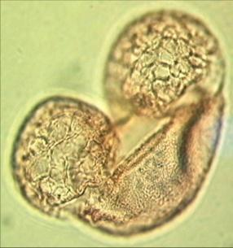
HARILIK MÄND PÄEVAKÜBAR

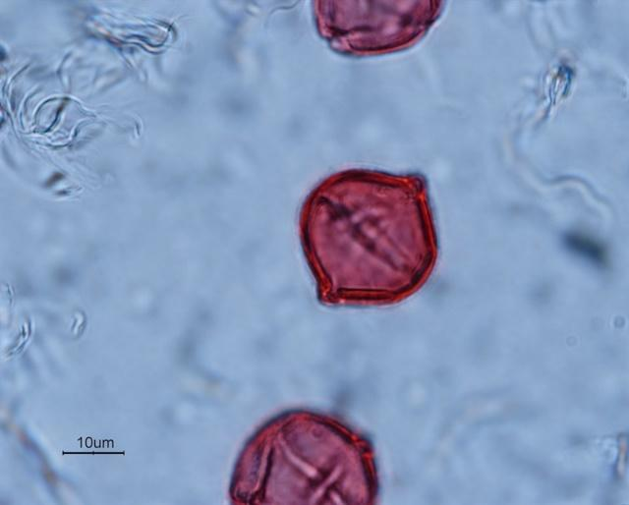
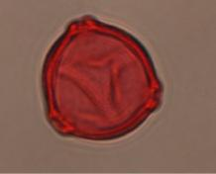
KASK KARTUL

Krimilugu – keerukam/aeganõudvam variant
KATSE 2: Krimiloo lahendamine
Üks teie seast on mõrvatud, nüüd te peate tolmuterade abil enda hulgast mõrvari leidma. Selleks kasutage mikroskoope ja loogikat.
Katsevahendid: mikroskoop (rühmale 2), 4 komplekti õietolmu (igas komplektis 3 erinevat)
- Valige juhuslikult komplektid (ühest saab “tapetu” ja teised on “kahtlusalused”)
- Tapetu ja kahtlusaluste riietelt leiti erinevate taimede õietolmu, tuvastage kõik tolmuterad, kasutades tolmuterade pilte, ja täitke tabel.
- Leidke mõrvar ja tulge vastusega juhendaja juurde.
Kirjuta igasse lahtrisse preparaadi number ja määra taime liik (võib teha ka joonise).
Laip | Kahtlusalune 1 | Kahtlusalune 2 | Kahtlusalune 3

Komplektis1 laibaga kattuvad tolmuterad_______
Komplektis 2 laibaga kattuvad tolmuterad_______
Komplektis 3 laibaga kattuvad tolmuterad_______

Vastus: “Mõrvariks” on kahtlusalune ___________

